Créer un chronomètre

Version très simple
Un chronomètre est simplement une variable.
On ajoute 1 toutes les secondes ou on ajoute 0,1 toutes les 0,1s.
ATTENTION, IL N'EST PAS TRES PRECIS !
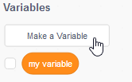
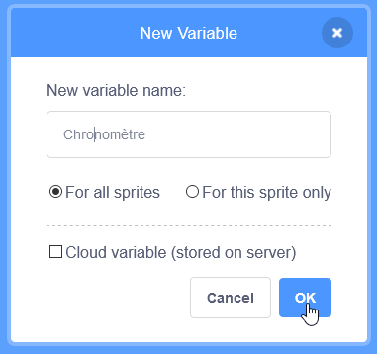
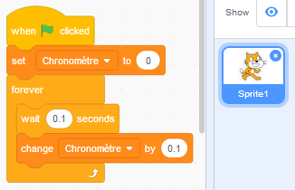
https://scratch.mit.edu/projects/284070253/

Version très simple avec bouton marche arrêt
On crée 3 boutons :
- ON : mettre en marche le chronomètre
- OFF : le stpper
- RESET : remettre à zéro
(on les renomme en bouton ON, OFF…)
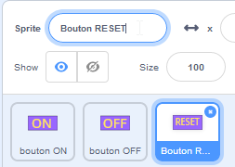
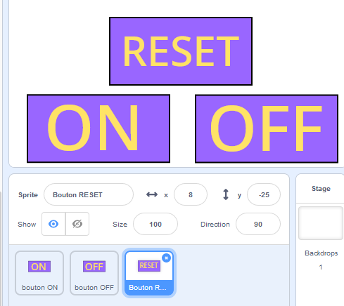
On crée une variable qui indique si le chronomètre est en marche ou pas.
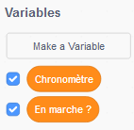
Si “En marche ?” = 1 alors le chronomère est en marche. Au lancement du programme, cette variable vaut 0.
Au début, on met le chronomètre à zéro et le chronomètre est à l'arrêt.
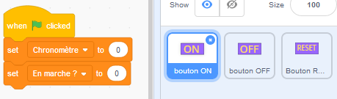
Si le chronomètre est en marche, on ajoute 1.
On met le chronomètre en marche quand on clique sur le bouton ON.
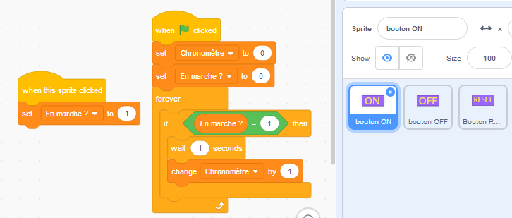
On arrête le chronomètre quand on clique sur le bouton OFF
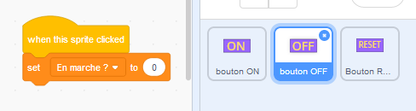
On met à zéro la varibale chronomètre quand on clique sur RESET
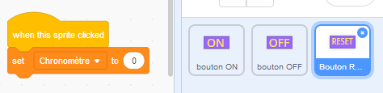
https://scratch.mit.edu/projects/284068577/

Chronomètre très précis
Scratch possède un chronomètre précis, le “timer”. Pour l'afficher, il faut cocher la case :
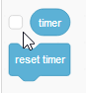
Il n'est pas possible de l'arrêter. On peut juste le remettre à 0 (reset timer).
Pour l'utiliser, on va mettre la valeur du “timer“de scratch dans notre variable chronomètre.
On modifie le programme précédent de la manière suivante :
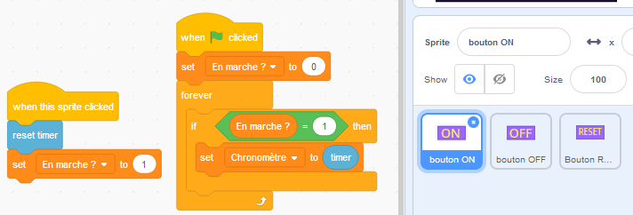
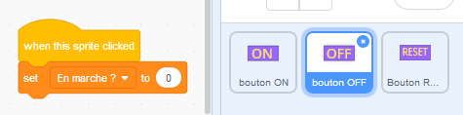
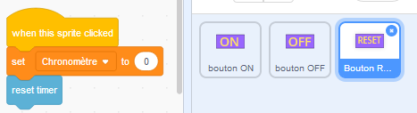
https://scratch.mit.edu/projects/284075256/

